임수(壬水)의 양면성: 모든 것을 포용하는 현자와 모든 것을 삼키는 해일
 셀프사주 ・ 2025. 8. 29. 4:29
URL 복사 통계
본문 기타 기능
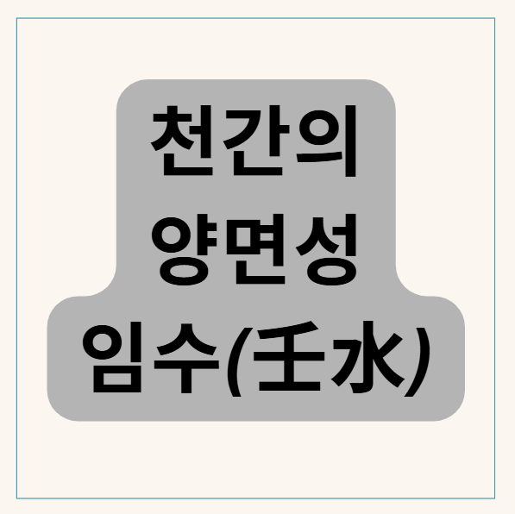
임수(壬水)의 양면성: 모든 것을 포용하는 현자와 모든 것을 삼키는 해일
​
긍정적으로 작용할 때:
'모든 것을 포용하는 현자' 사주에 흐름을 다스려 줄 든든한 댐(戊土)이 있고, 물의 근원이 되어줄 쇠(金)가 있을 때,
임수의 지혜는 '포용력'으로 발현됩니다.
​
바다의 포용력과 지혜
바다가 모든 강물을 받아주듯, 어떤 사상이나 사람도 차별 없이 포용하는 넓은 마음을 가졌습니다.
총명하고 지혜가 깊어, 복잡한 문제도 멀리 내다보고 해결하는 전략가의 기질이 있습니다.
​
강물의 유연함과 적응력
흐르는 강물처럼 어떤 환경에도 유연하게 적응하며, 위기 상황에서 뛰어난 임기응변을 발휘합니다.
부드러운 설득력으로 사람들을 자기편으로 만드는 능력이 있습니다.
​
호수의 평온함과 속 깊음
겉으로는 평온하고 속내를 잘 드러내지 않지만, 내면에는 깊은 생각과 큰 그림을 품고 있습니다.
비밀을 잘 지키며, 타인의 말을 경청하는 믿음직한 상담가 역할을 합니다.

부정적으로 작용할 때:
'모든 것을 삼키는 해일' 사주에 자신을 통제할 흙(土)이 없거나, 물(水)이 너무 많아 범람할 때,
임수의 지혜는 '음흉함'과 '파괴성'으로 변질됩니다.
​
홍수의 파괴성
한번 감정이 폭발하면 댐이 무너지듯, 주변의 모든 것을 파괴하는 무서운 힘을 드러냅니다.
겉으로는 조용하지만, 한번 화가 나면 걷잡을 수 없는 성향을 보입니다.
​
깊은 물의 음흉함
자신의 속마음을 절대 드러내지 않고, 원하는 것을 얻기 위해 물밑에서 계략을 꾸미는 음흉한 모습을 보일 수 있습니다.
비밀이 많고, 때로는 거짓말에 능숙합니다.
​
고인 물의 나태함
인생의 목표를 잃으면, 흐르지 않고 고여 썩는 물처럼 게으름과 유흥에 빠지기 쉽습니다.
정처 없이 흘러 다니며, 책임감 없는 방랑자의 삶을 살 수 있습니다.

임수(壬水) 한눈에 보기
강점: 지혜, 포용력, 적응력, 전략적 사고, 유연함, 속 깊음
약점: 음흉함, 비밀스러움, 나태함, 방랑벽, 걷잡을 수 없는 분노

